Mistrzostwa Polski w 10 Tańcach  Rzeszów’2004  opisane wierszem szczerym  Powitał Rzeszów tancerzy rzeszę  „10-tkę” tańczy niewielu  ale ja się cieszę  mój przyjacielu  Dwa dni zmagań  a tańca nie było przesytu  nie było w Rzeszowie niedomagań  ani czegoś do kitu  Królem sobotniej dziesiątki Stukan został  Iza go dzielnie wspierała  Pściuk z Julką nie sprostał  Kalitkiem sala się zachwycała  Fiksa tytuł stracił pechowo  ktoś kopnął go w półfinale  Przemek z Natalką morowo  Rafał z Kamilą wcale, wcale  Poza złotą szóstką tuż, tuż  Żuczek ze smagłą Polinką  tak samo za półfinałem  Pawełek z Martynką  Bój toczyli działacze-siłacze  pośrednio, korespondencyjnie  kniaź Igor i św. Antoni  wygrał ten drugi – tradycyjnie  Wszystkiego doglądał z uśmiechem  prezes Mierzwa zza stolika  i byłoby całkiem w dechę  gdyby nie ta publika  Łysiną trybuny świeciły  późnym wieczorem w sobotę  czyżby Rzeszowianie  mieli w niedzielę robotę?  Finał był cały wspaniały  aż oko się radowało  jakaż ta młodzież dorodna  jak już potrafi niemało  W niedzielę stanęli młodsi  na sukces też mieli ochotę  znów Michał i Izabela  zdobyli krążki złote  Kamil „macho” Urbaniak  z Kasią atakował  i gdyby nie Uryniuki  może by zremisował  Robert z Kariną za pudłem  zapewne z żalem  Paweł, Martynka , Tomek, Kamilka  także błyszczeli w finale.  Wreszcie najmłodsza grupa  Damian z Mariką najlepsi  znów Szczecin górą  i to po raz trzeci  Nie z Nagłowic tym razem  lecz z Warszawy  Tadzio Rey z Justynką  o srebro stoczyli bój krwawy  O włos pobili Rafałka i Sylwię  z olsztyńskiej ESTELI  dlaczego nie ma remisów?  - bo skating punkty tak dzieli  Wojciech z Ewelinką na czwartym  nie znaczy, że nic nie wartym  na piątkę para gotowa  Gosia i Robert od SMIRNOWA  Na szóstym Szymon i Karolina  z warszawskiego CORTE  zamknęli finał juniorów  efektownym akordem.  Słowa uznania dla DŻETA  z Boguchwały  za turniej niecodzienny  prawie, że wspaniały  Za wystrój sali w rurki  za cienie oraz blaski  dziękuje MojRzeszowi  Nitabasz ..., z bożej łaski | 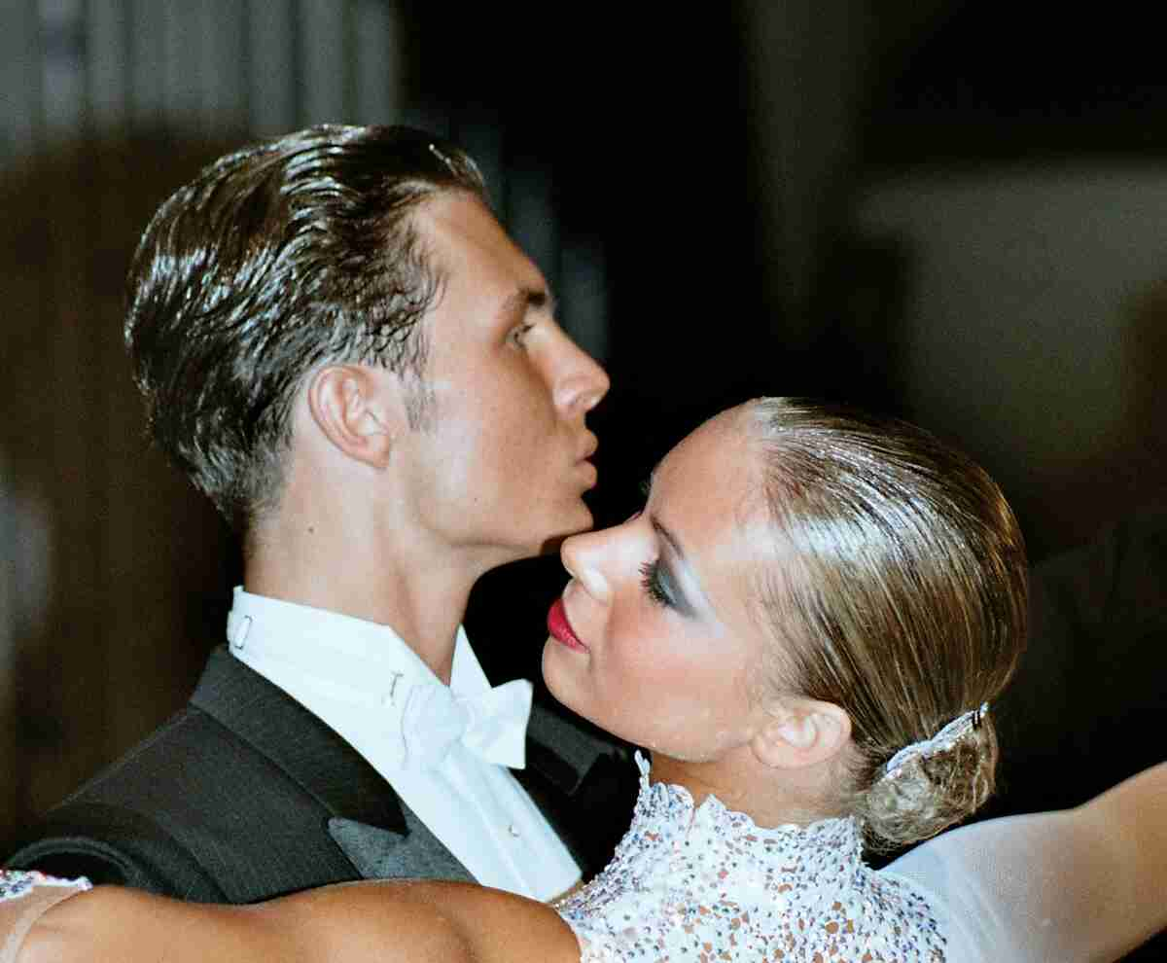 |  | Izabela Janachowska  i Michał Stukan  Mistrzowie Polski w kat. Dorosli  Mistrzowie Polski w kat. Młodzież
 | 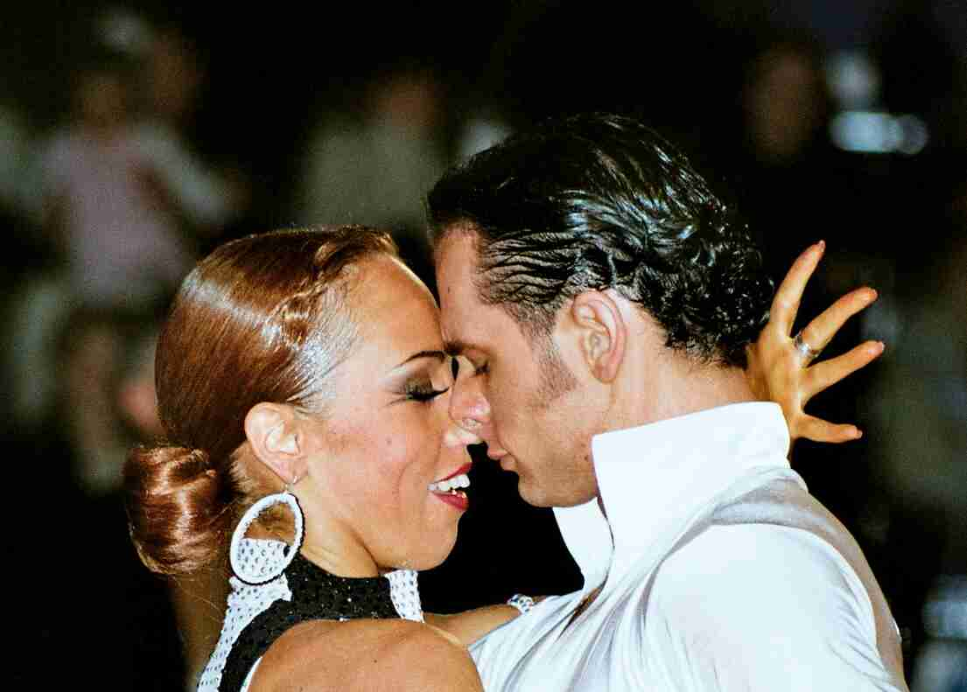 |  | Julia Zawadzkaya  i Krzysztof Pściuk  I Vice-mistrzowie Polski w kat. Dorośli
 | 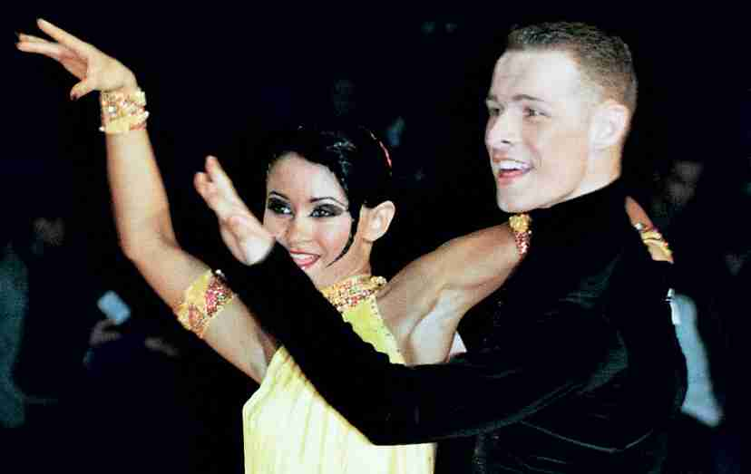 |  | Kamila Domańska  i Marcin Kalitowski  II Vice-mistrzowie Polski w kat. Dorośli
 | 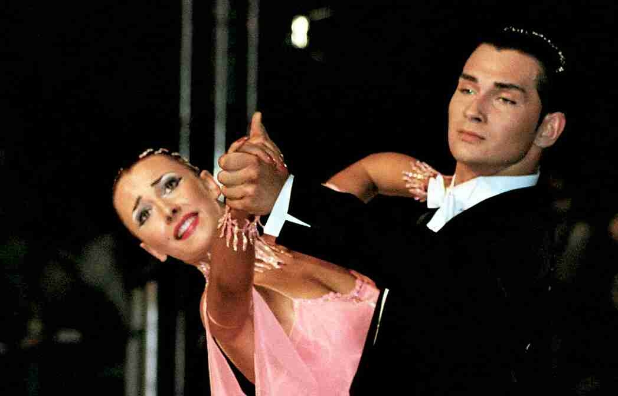 |  | Blanka Winiarska  i Marek Fiksa  IV miejsce w kat. Dorośli
 | 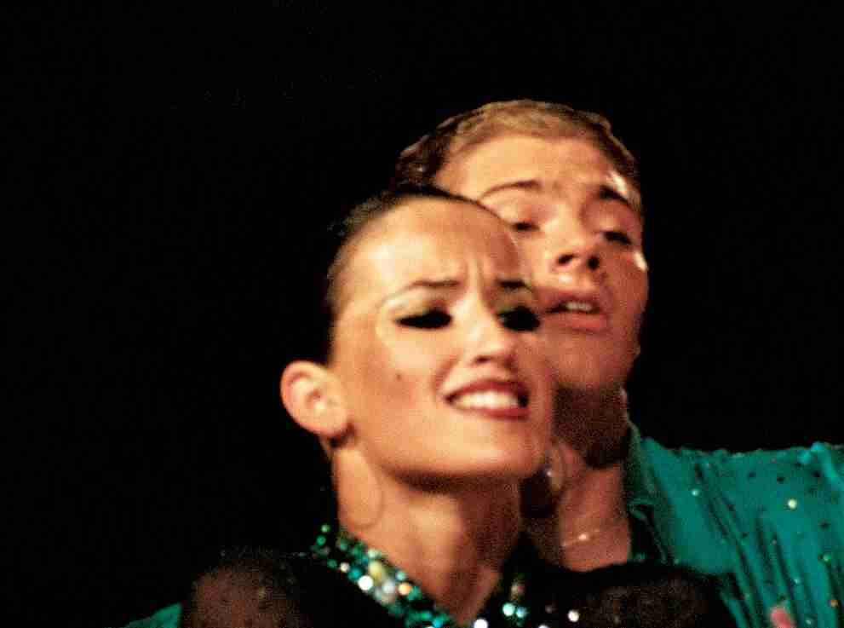 |  | Natalia Piecewicz  i Przemek Modrzyński  V miejsce w kat. Dorośli
 | 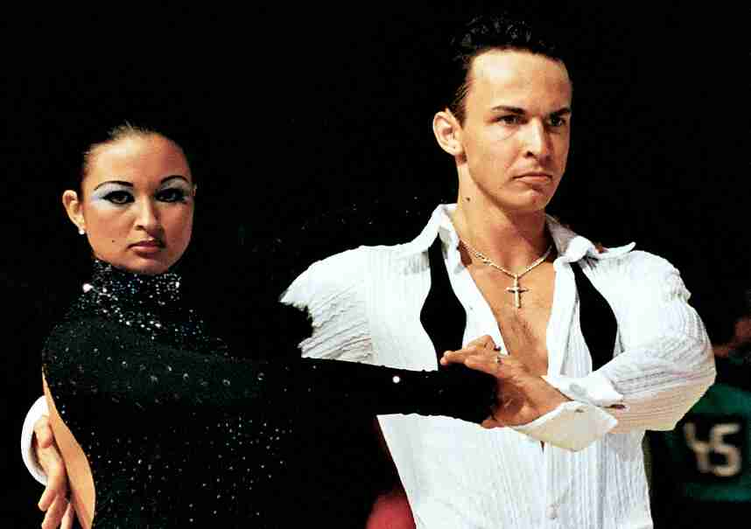 |  | Kamila Drezno  i Rafał Piecyk  VI miejsce w kat. Dorośli
 | 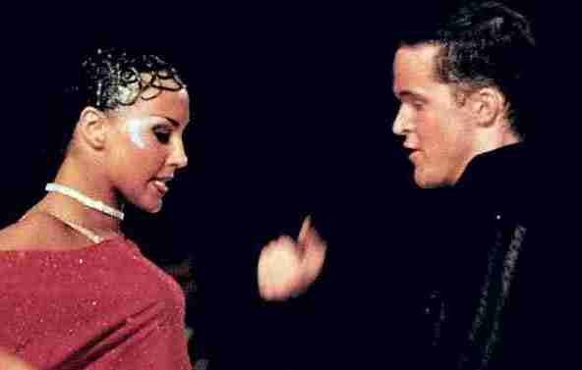 |  | Polina Petrischeva  i Tomasz Żukowski  VII miejsce w kat. Dorośli
 | 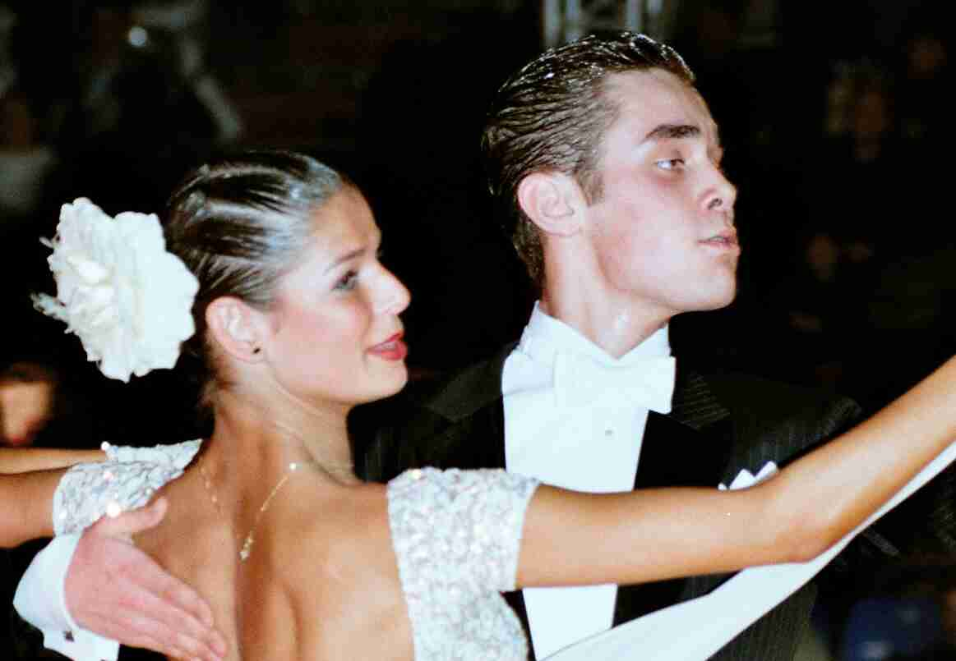 |  | Martynka Janik  i Paweł Godek  V miejsce w kat. Młodzież  13 miejsce w kat. Dorośli
 | 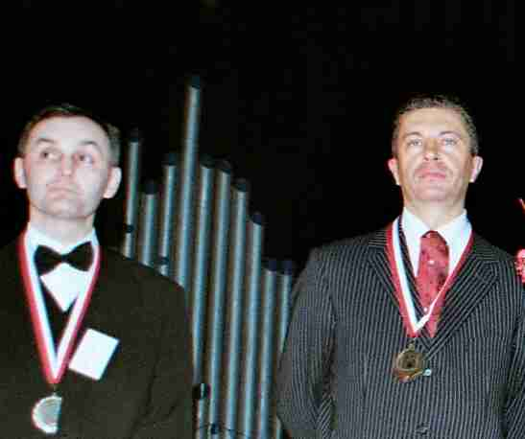 |  | Antoni Grycmacher  i Igor Gutowski
 | 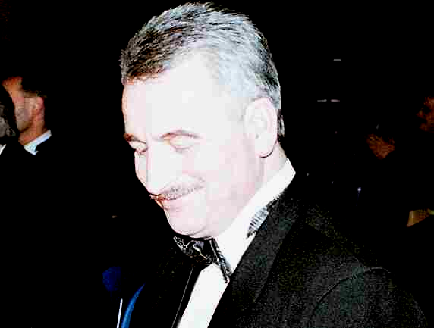 |  | Andrzej Mierzwa
 | 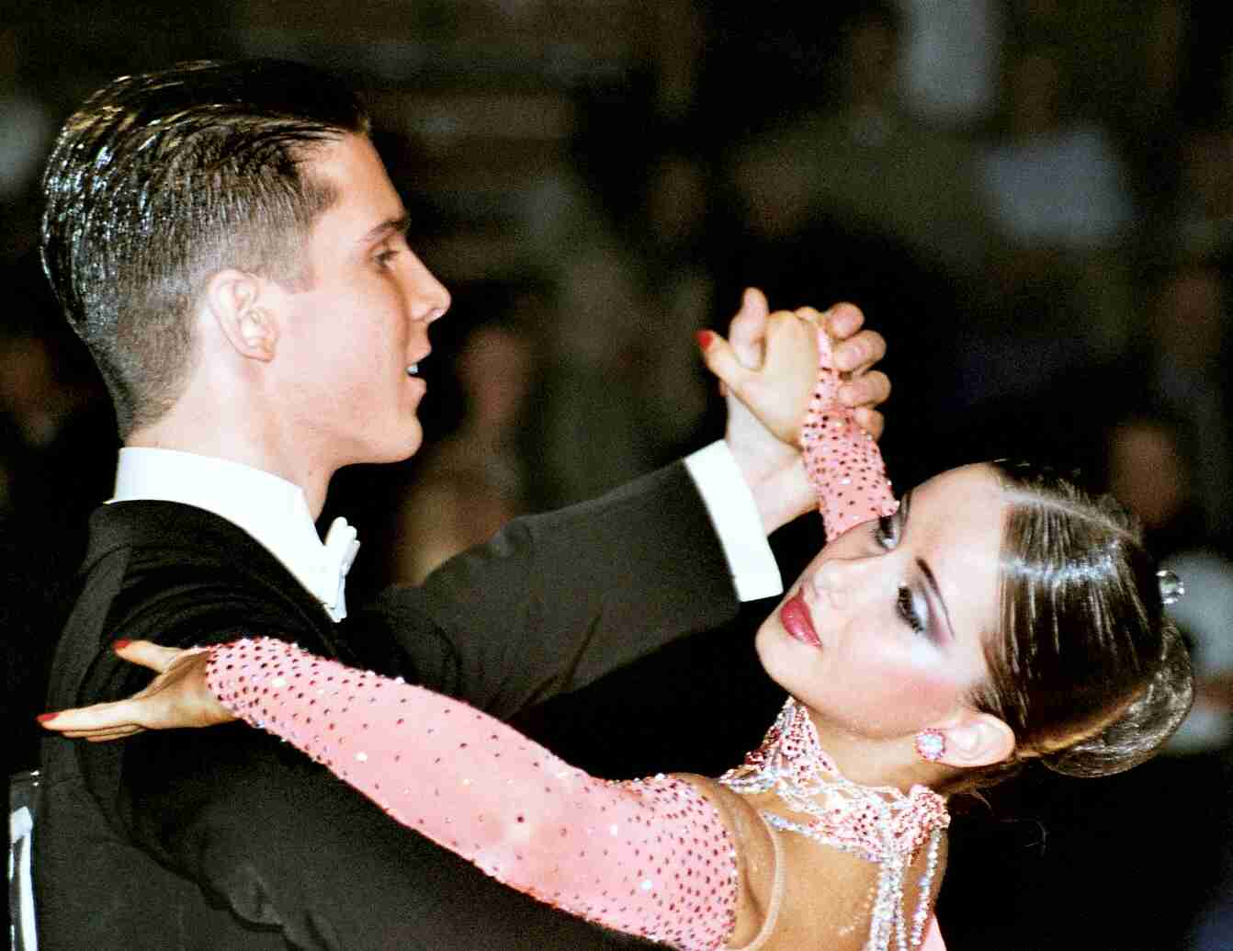 |  | Kasia Kapral  i Kamil Urbaniak  I Vice-mistrzowie Polski w kat. Młodzież
 | 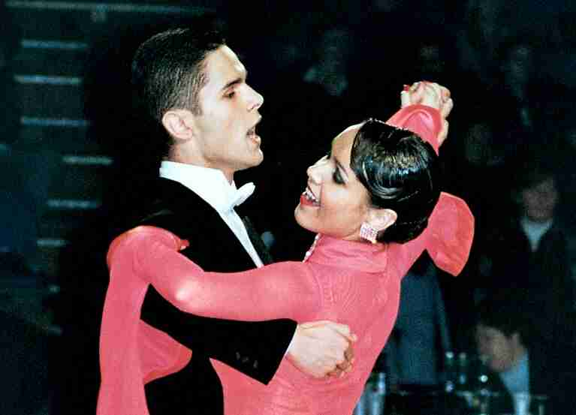 |  | Katarzyna Uryniuk  i Michał Uryniuk  II Vice-mistrzowie Polski w kat. Młodzież
 | 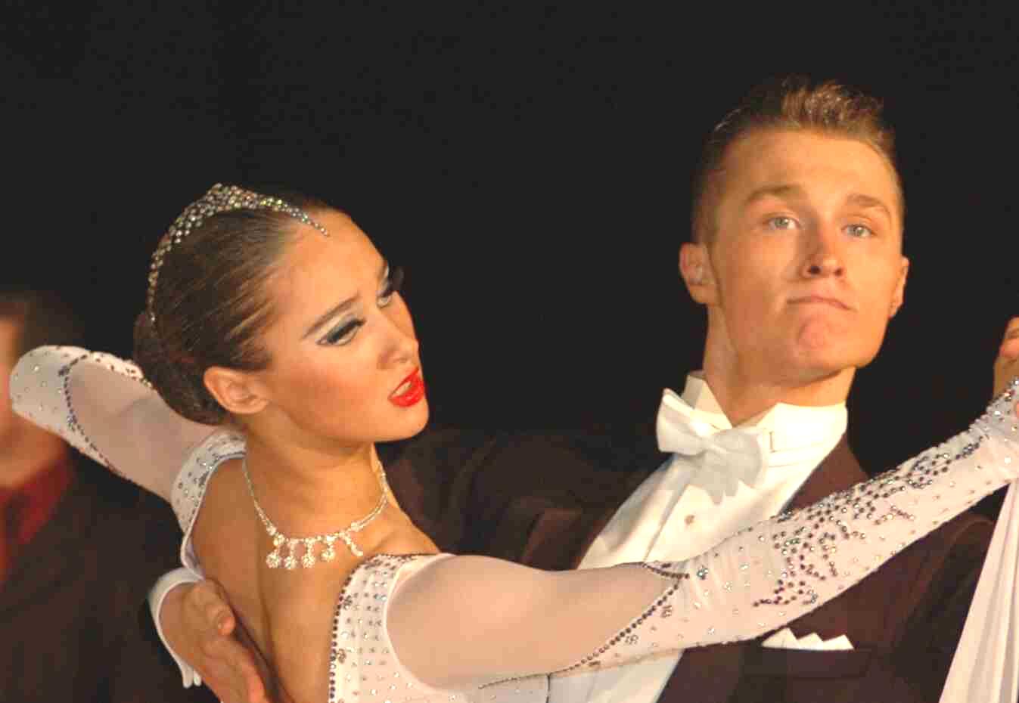 |  | Karina Kalisz  i Robert Drobiński  IV miejsce w kat. Młodzież
 |  |  | Kamila Cholewicka  i Tomasz Mamczyc  VI miejsce w kat. Młodzież
 | 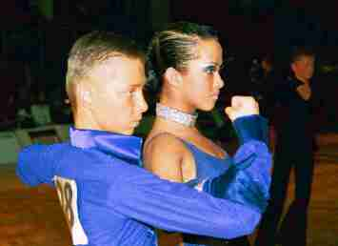 |  | Marika Ostrowska  i Damian Pawłowski  Mistrzowie Polski w kat. Junior II
 | 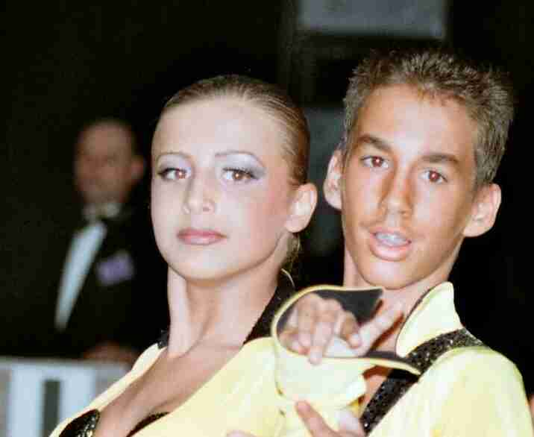 |  | Justyna Kołtunik  i Tadeusz Rey  I Vice-mistrzowie Polski w kat. Junior II
 | 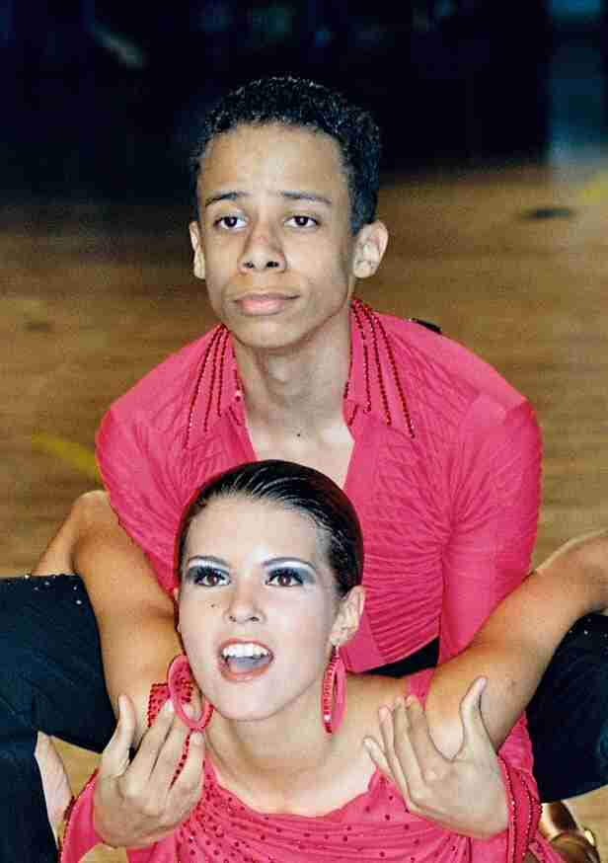 |  | Sylwia Rutkowska  i Rafał Kabungwe  II Vice-mistrzowie Polski w kat. Junior II
 | 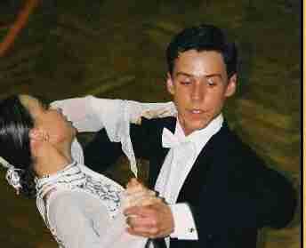 |  | Ewelina Pożarska  i Wojciech Zabielski  IV miejsce  w kat. Junior II
 | 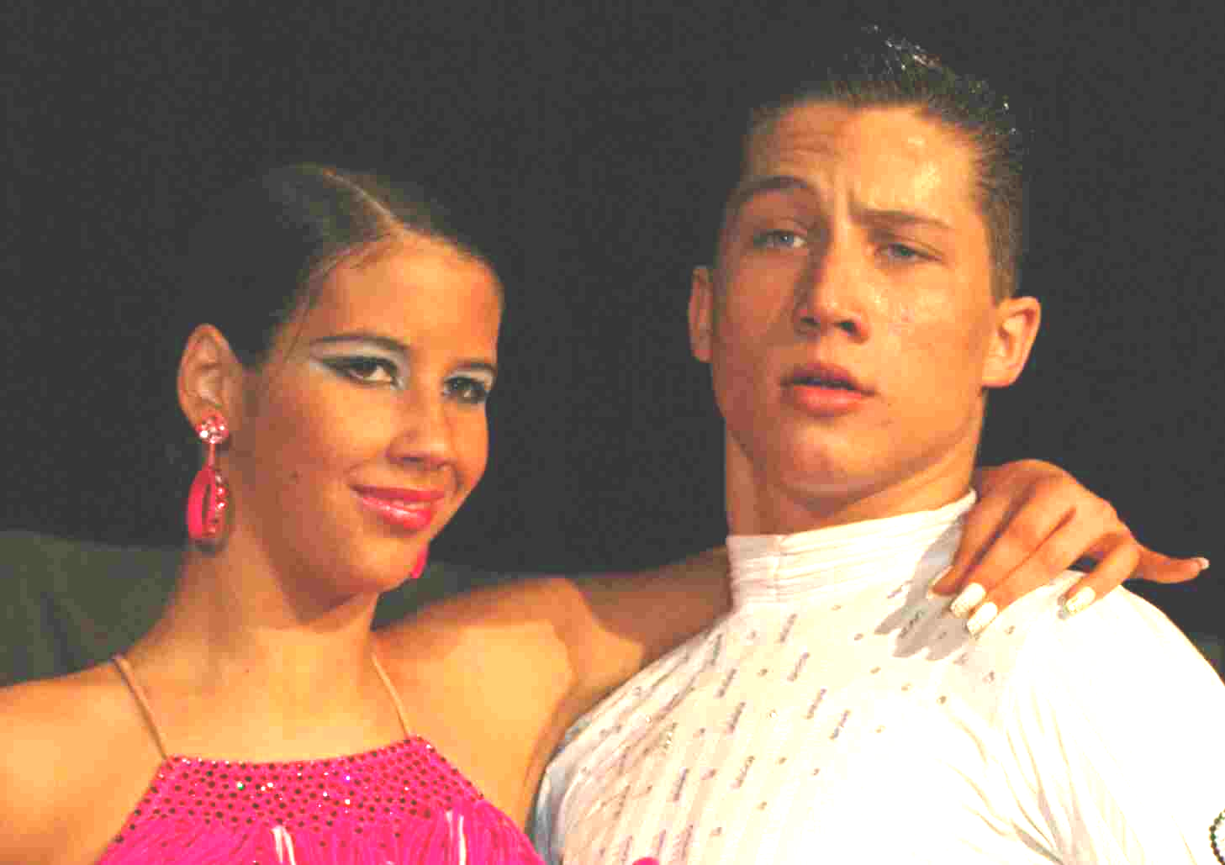 |  | Małgosia Cieszkowska i Robert Müller  V miejsce  w kat. Junior II
 | 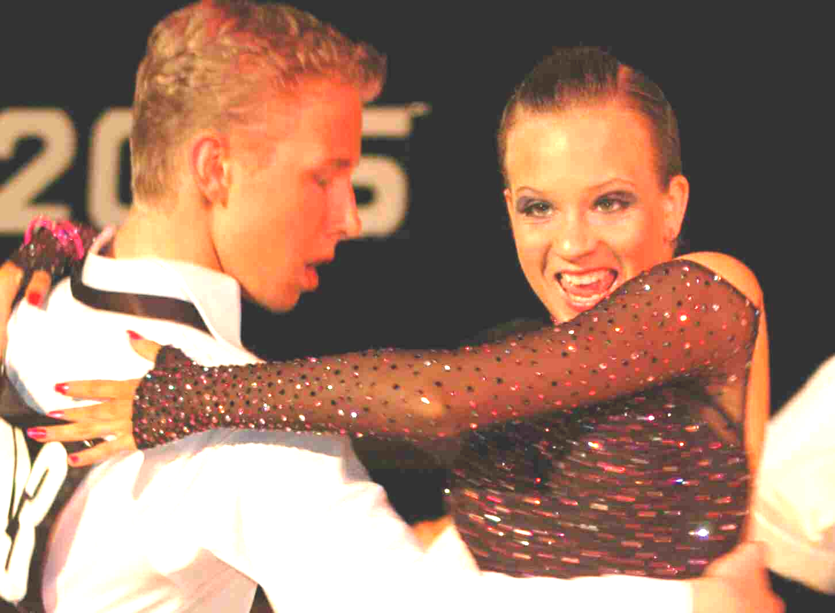 |  | Karolina Skowyrska  i Szymon Kuliś  VI miejsce  w kat. Junior II
 | 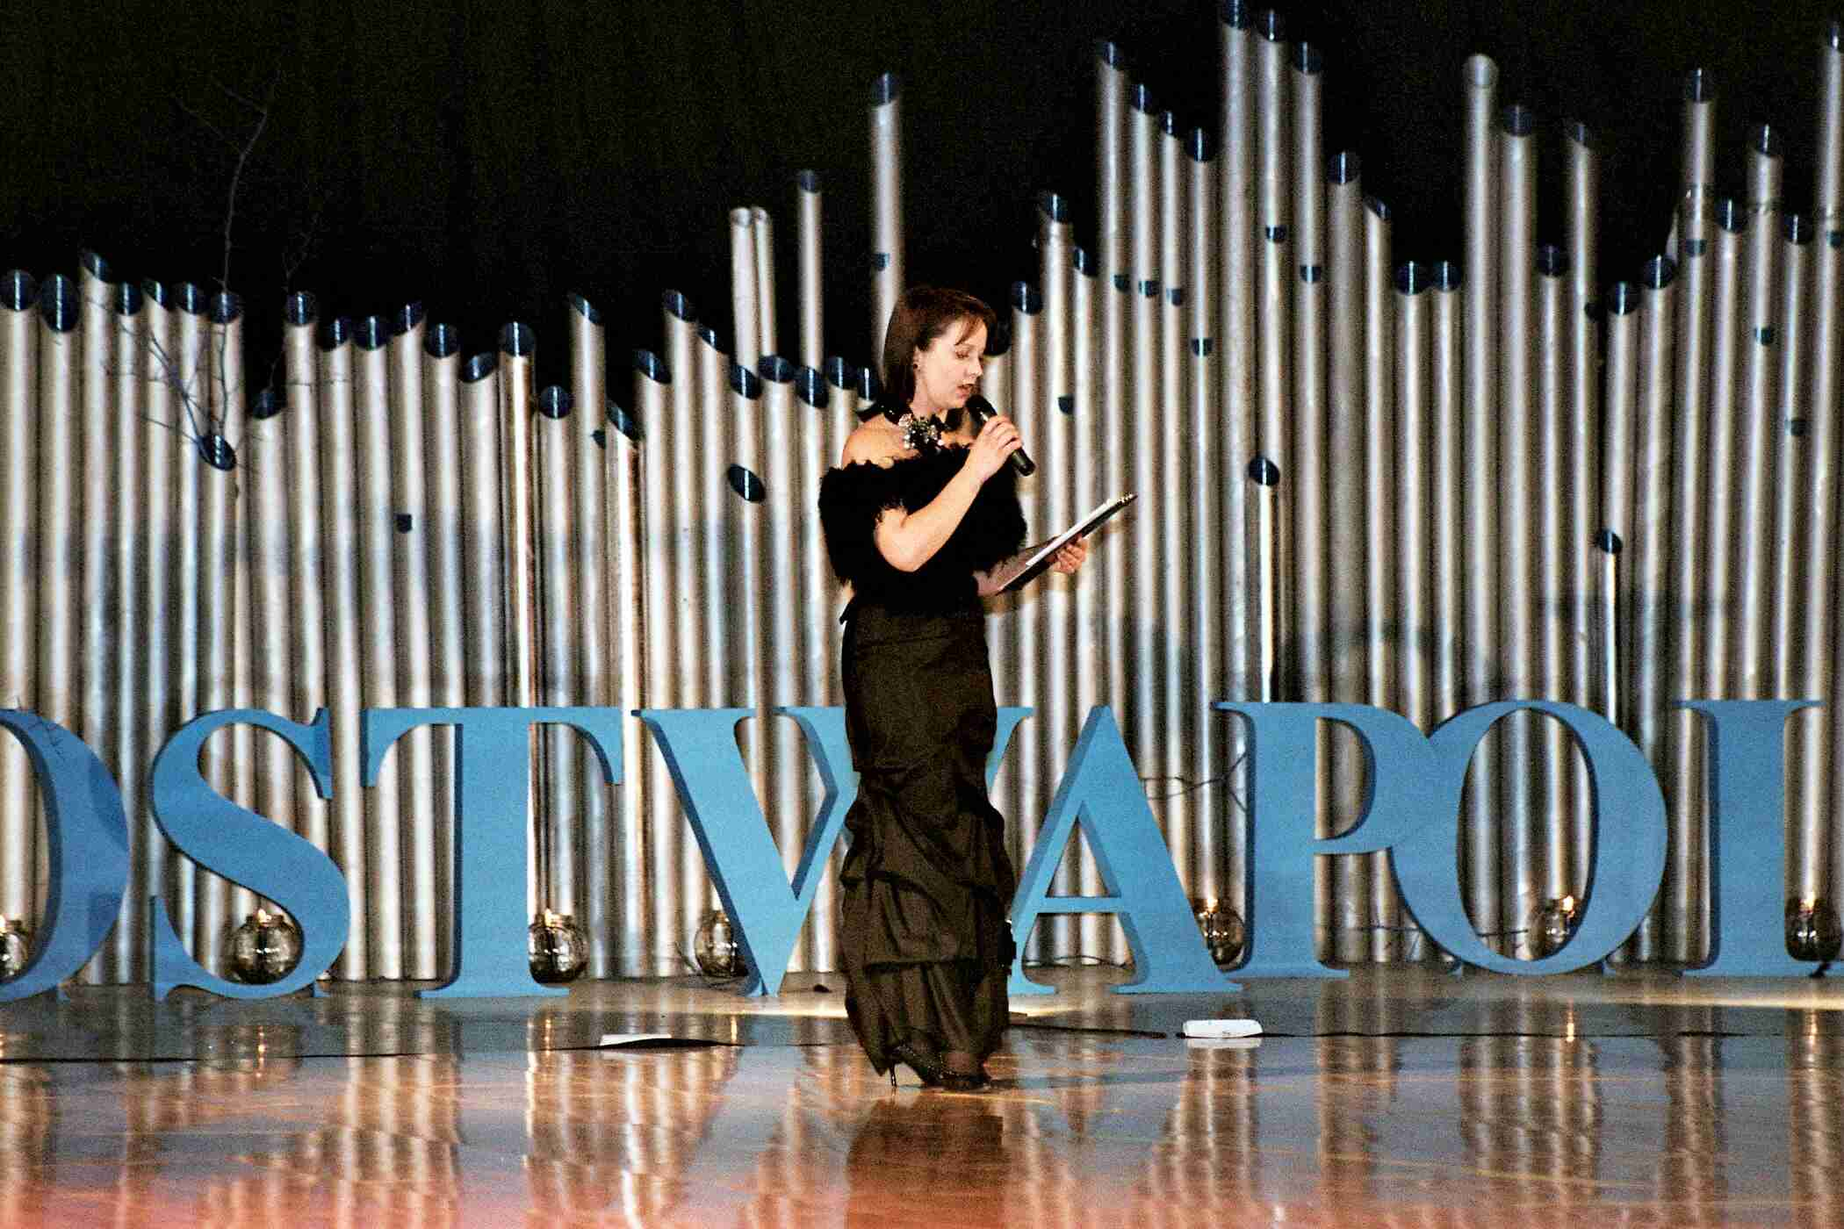 |  | rurki
Warszawa lutry 2004 r. g. 5{30

